Terminy dyżurów dla dzieci w wieku od 3 do 5 lat:
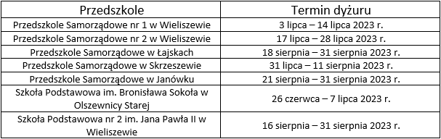

Terminy dyżurów dla dzieci 6-letnich:
